HTML & CSS
PROJET FIL ROUGE- BATMAN
CREATION D-UN SITE RESPONSIVE VERSION MOBILE ET DESKTOP SUR L’UNIVERS DE BATMAN

- MAQUETTES
Menu_déroulant.png


Popup_Box.png


- PROTOTYPE
Animations générales Figma (https://www.figma.com/proto/7wTWFC8rEUGvUqxW2NqyWu/SAYNA---Projets-p%C3%A9dagogiques?page-id=1075%3A4202&node-id=1140%3A4958&viewport=-194%2C280%2C0.02&scaling=min-zoom&starting-point-node-id=1117%3A6204)

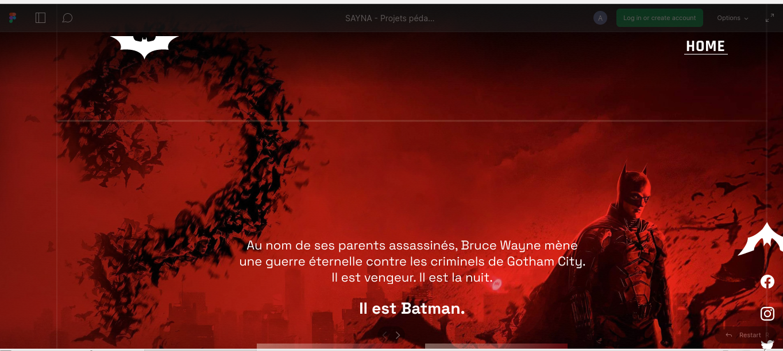

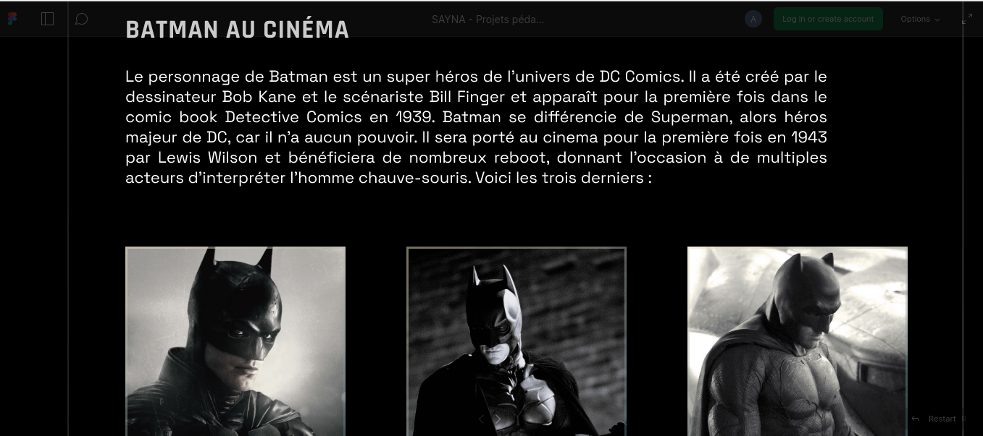
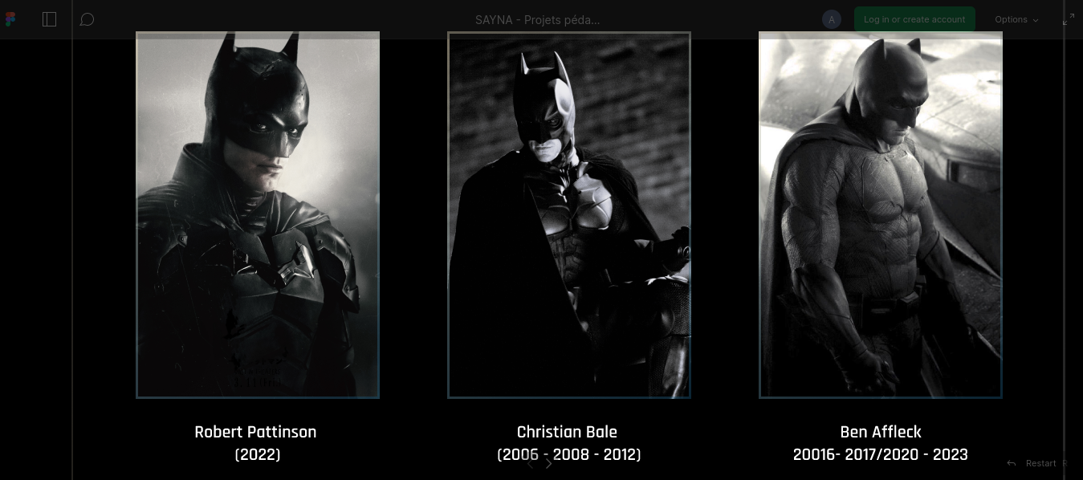

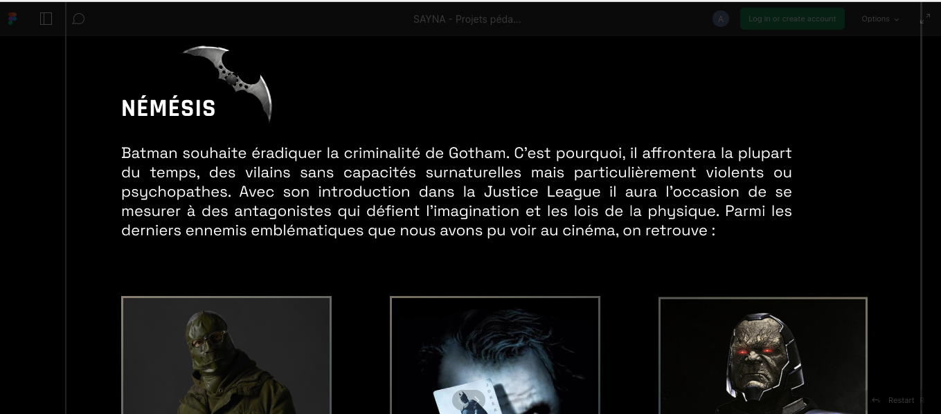
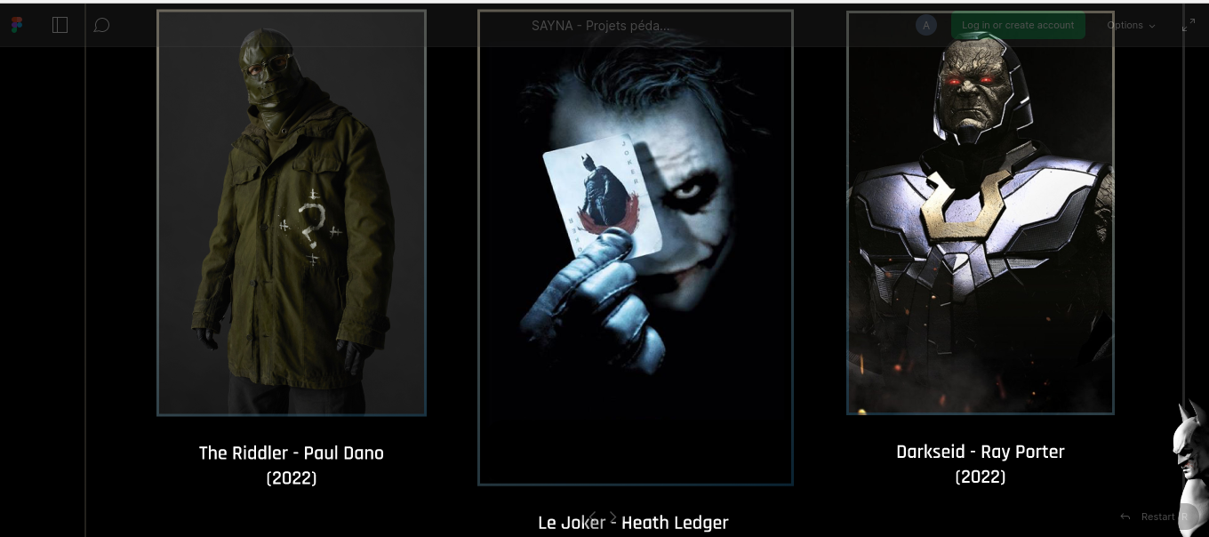

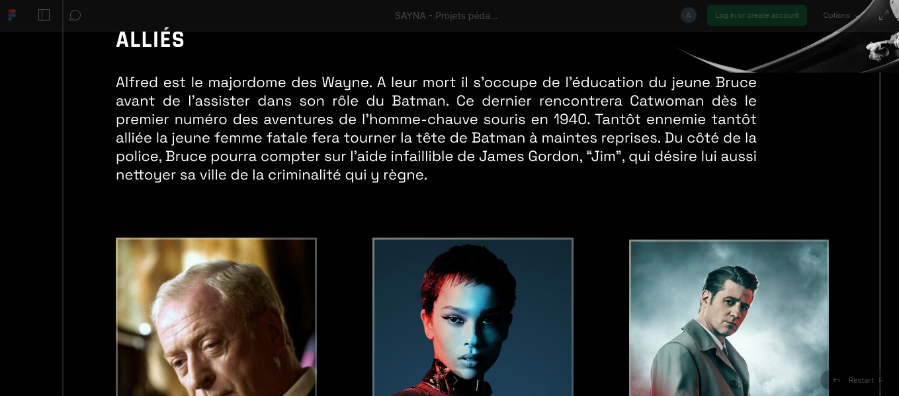
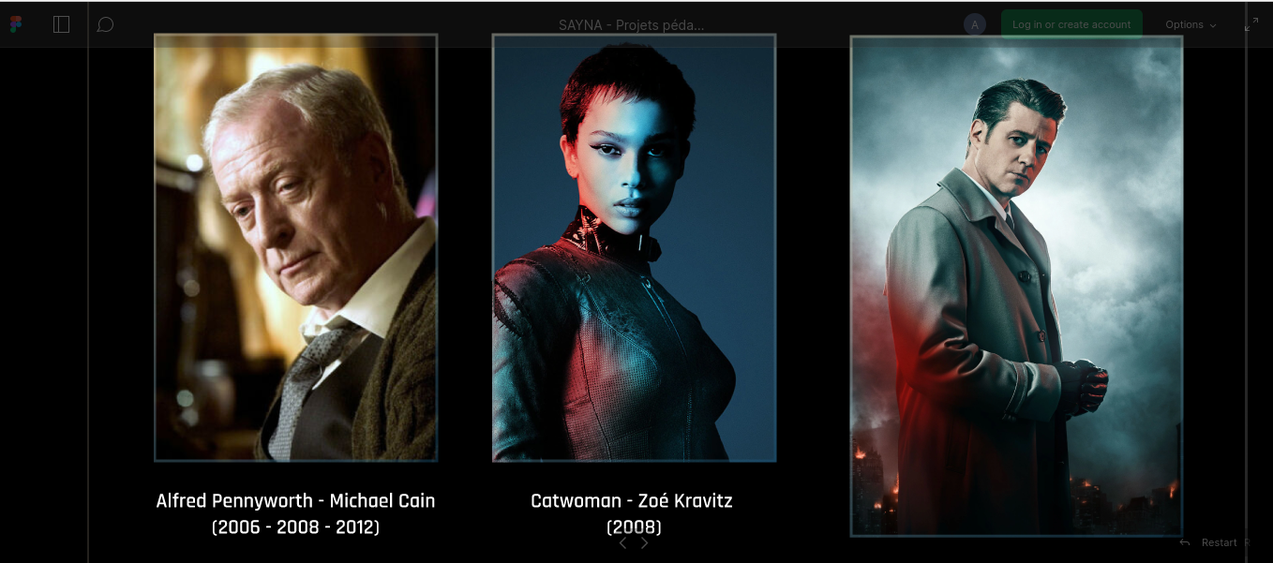

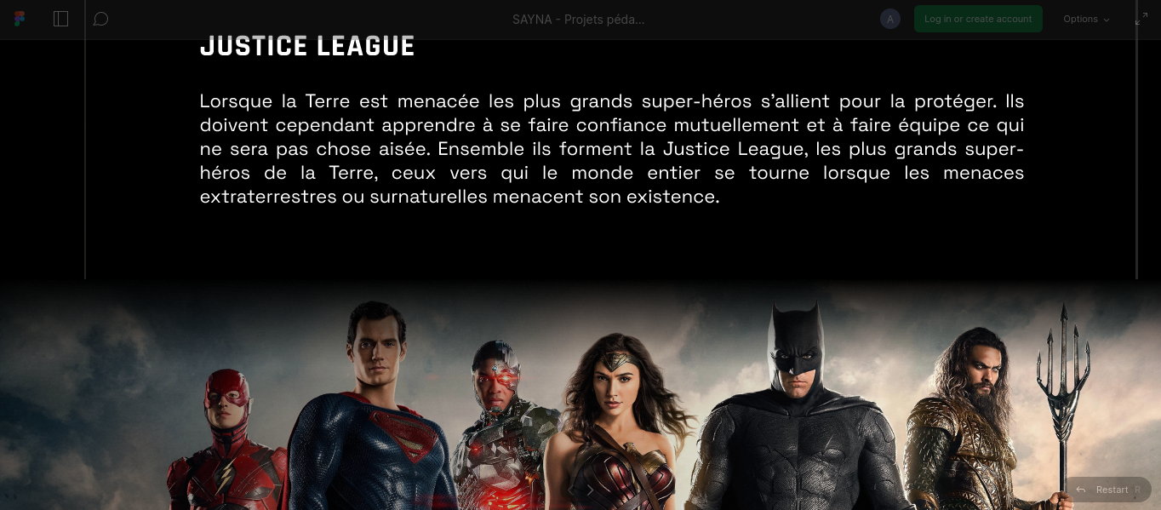
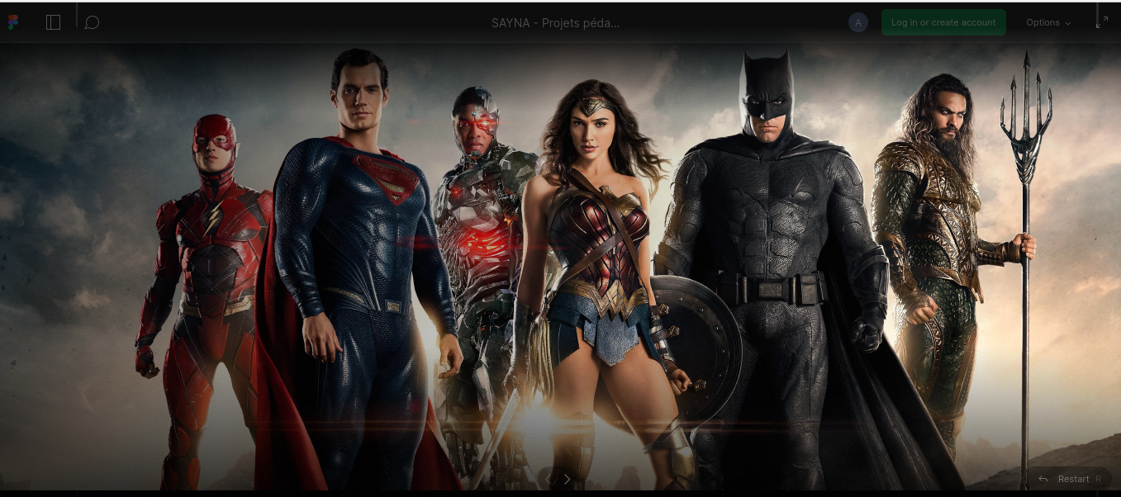

- ASSETS : ILLUSTRATIONS
Home
Bathome1.png

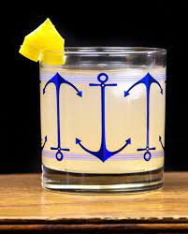

Bathome3.png


Bathome4.png



Bathome5.png

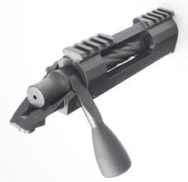


Bathome6.png

Bathome7.png
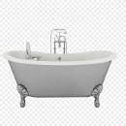

Bathome8.png

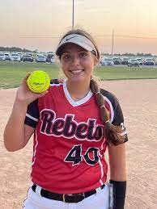

Bathome9.png
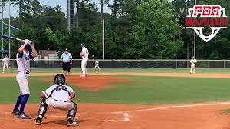

Bathome10.png

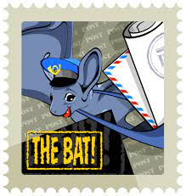

Bathome11.png



Bathome12.png

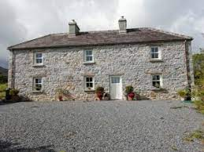

Bathome13.png

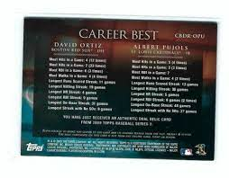

- ASSETS : LOGOS
Flèche_down_header.png



Icon_DC.png



icon_facebook.png



icon_ig.png



icon_tw.png

icon_WB.png



icon_x.png



logo_bat_flèche.png



logo_bat_flèche_2.png



logo_sayna_white.png



logohome.png



logo_flèche_1.png

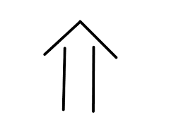

logo_flèche_2.png

icon_guillemets_1.png



icon_guillemets_2.png

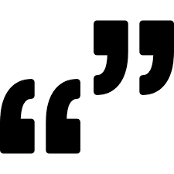

icon_player.png



